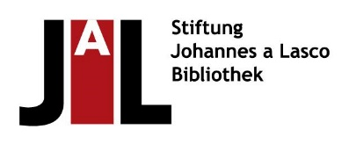
Anmeldeformular zur Konferenz
KONFESSION und KUNST
Frühneuzeitliche ästhetische Kulturen im interkonfessionellen Vergleich
06. – 08. Oktober 2022

Name / Vorname: | Klicken Sie hier, um Text einzugeben.
Straße / PLZ / Ort: | Klicken Sie hier, um Text einzugeben.
Land: | Klicken Sie hier, um Text einzugeben.
E-Mail: | Klicken Sie hier, um Text einzugeben.
Telefon: | Klicken Sie hier, um Text einzugeben.

Voraussetzung für die Teilnahme an der Tagung ist die Rücksendung des Anmeldeformulars.
per E-Mail: lasco@jalb.de
per Post: Johannes a Lasco Bibliothek
Kirchstraße 22
26721 Emden
Tagungsort: Johannes a Lasco Bibliothek, Kirchstraße 22, 26721 Emden
Fragen zur Anmeldung: Ewa Emery, emery@jalb.de

Datum: 24.01.2022

Unterschrift: ____________________________________________

